危险废物管理计划
 | 单位名称（盖章）：
 | 制 定 日 期： |  |  | 2021年11月09日
 | 计 划 期 限： |  |  | 2022年01月01日至2022年12月31日
表 1 基本信息
单位名称 |  | 天津海晶科技发展有限公司
单位注册地址 |  | 滨海新区环滩路1号 |  |  |  |  | 邮编 | 300452
生产设施地址 |  | 滨海新区环滩路1号
法定代表人 |  | 宋明峰 |  |  | 行业类别与代码 |  | C | 制造业
总投资 |  | 6546 |  |  | 总产值 |  | 10317
占地面积 |  | 97052 |  |  | 职工人数 |  | 102
环保部门负责人 |  | 李洪军 |  |  | 联系人 |  | 董慧栓
联系电话 |  | 18202561070 |  |  | 传真电话 |  | 02266681607
电子信箱 |  | hjkjahb@126.com
单位网址
管  理  部  门  及  人  员 | 管理部门 |  | 部门负责人 |  | 废物管理负责人 |  | 废物污染防治设施技术负责人及文化程度
管  理  部  门  及  人  员 | 安全管理部 |  | 董慧栓 |  | 吴明远 |  | 杨金水 | 本科
规  章  制  度 | 管理制度 | 岗位责任制度 | 安全操作规程 |  | 管理台账 |  | 培训制度 | 意外事故防范措施和应急预案
规  章  制  度 | 有 | 有 | 有 |  | 有 |  | 有 | 有
管  理  组  织  图 | 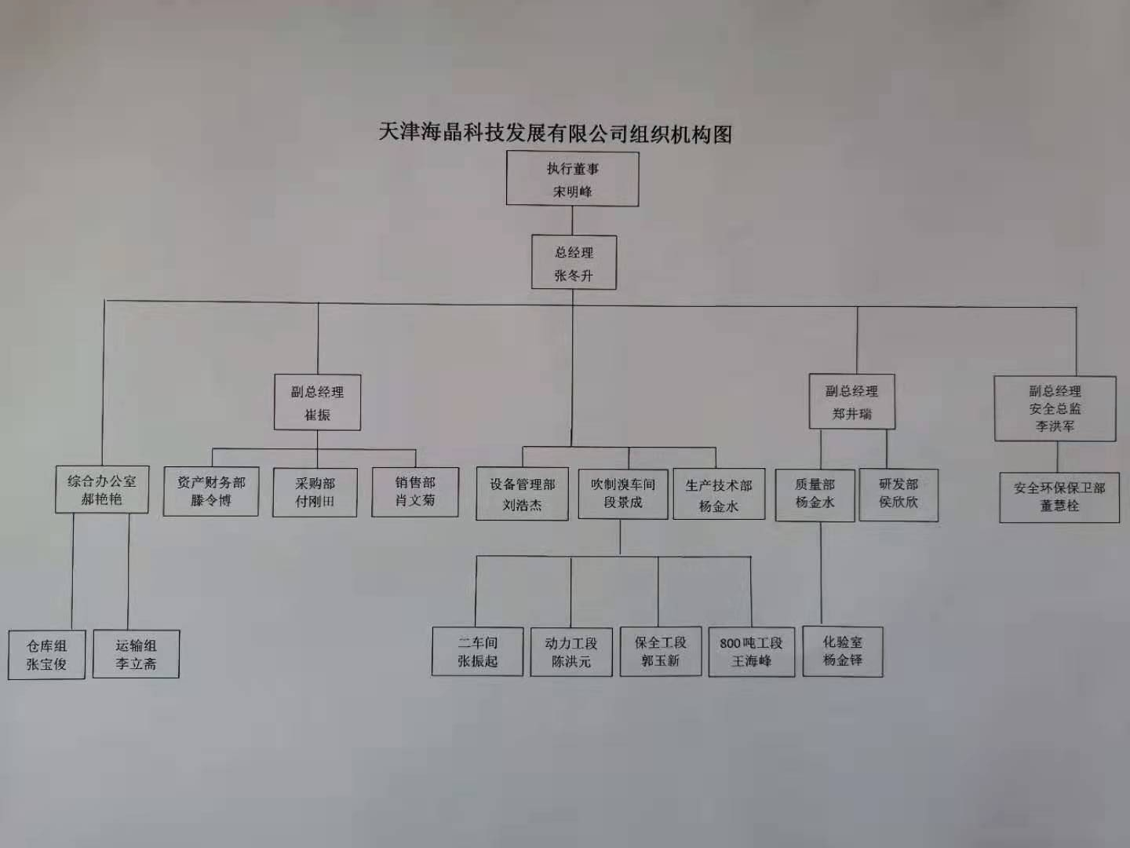

表 2 产品生产情况
原辅材料 及消耗量 | 序 号 | 原辅材料名称 |  |  |  | 上年度消耗量(吨/年) |  | 本年度消耗量(吨/年)
原辅材料 及消耗量 | 1 | 天然气 |  |  |  | 65.203 |  | 65
原辅材料 及消耗量 | 2 | 硫酸 |  |  |  | 3010.36 |  | 3000
原辅材料 及消耗量 | 3 | 卤水 |  |  |  | 51134219 |  | 51000000
原辅材料 及消耗量 | 4 | 氯气 |  |  |  | 7380 |  | 7500
原辅材料 及消耗量 | 5 | 硫磺 |  |  |  | 1913.2 |  | 1900
生产设备及数量 | 序 号 | 设备名称 |  |  |  | 上年度消耗量(吨/年) |  | 本年度数量
生产设备及数量 | 1 | 蒸馏塔 |  |  |  | 3 |  | 3
生产设备及数量 | 2 | 吹吸塔 |  |  |  | 9 |  | 9
产品及产量 | 序 号 | 产品名称 |  |  |  | 上年度产量（吨/年） |  | 本年度计划产量（吨/年）
产品及产量 | 1 | 溴素 |  |  |  | 4000 |  | 5000
生  产  工  艺  流  程  图  及  工  艺  说  明 | 采用空气吹出，二氧化硫吸收法，简称酸法工艺。生产工艺简述如下： （1）卤水供排过程：制盐场蒸发池10 0Be′左右的卤水自流至溴厂汲卤池，提溴后的卤水分别流入新建的回卤渠，再流入蒸发池经过2～3天的自然恢复，卤水即可至pH=6左右，并可继续蒸发后养卤虫、制卤产盐。 （2）溴的吹出吸收过程：盐田卤水在泵入吹出塔前加入氯气，将卤水中的溴离子在管道中氧化成游离溴分子。此卤水进入吹出塔（解析塔），卤水均匀地从上而下流经填料层，卤水中的游离溴被风机从塔底部吹入的空气所解析。此含游离溴的空气再进入吸收塔，同时加入来自焚硫炉反应生成的二氧化硫气体，将气体的溴分子变成雾状的HBr，含HBr的空气再经捕沫塔，将液态氢溴酸回收富集得中间产品氢溴酸母液。 SO2制取装置生产工艺为：通过螺旋喂料机向焚硫炉内加固体颗粒状硫磺，罗茨风机向炉膛内鼓风，使硫磺在炉膛内燃烧生成二氧化硫气体。二氧化硫气体经沉降罐沉降杂质，同时通过冷却管道冷却后，经喷淋水洗净化，通过输送管道进入吸收塔后和溴发生氧化还原反应。通过罗茨风机电流大小观察管道是否堵塞，根据卤水管道的溴流量决定硫磺进料多少，结合淀粉碘化钾试液颜色变化快慢判断
生  产  工  艺  流  程  图  及  工  艺  说  明 | 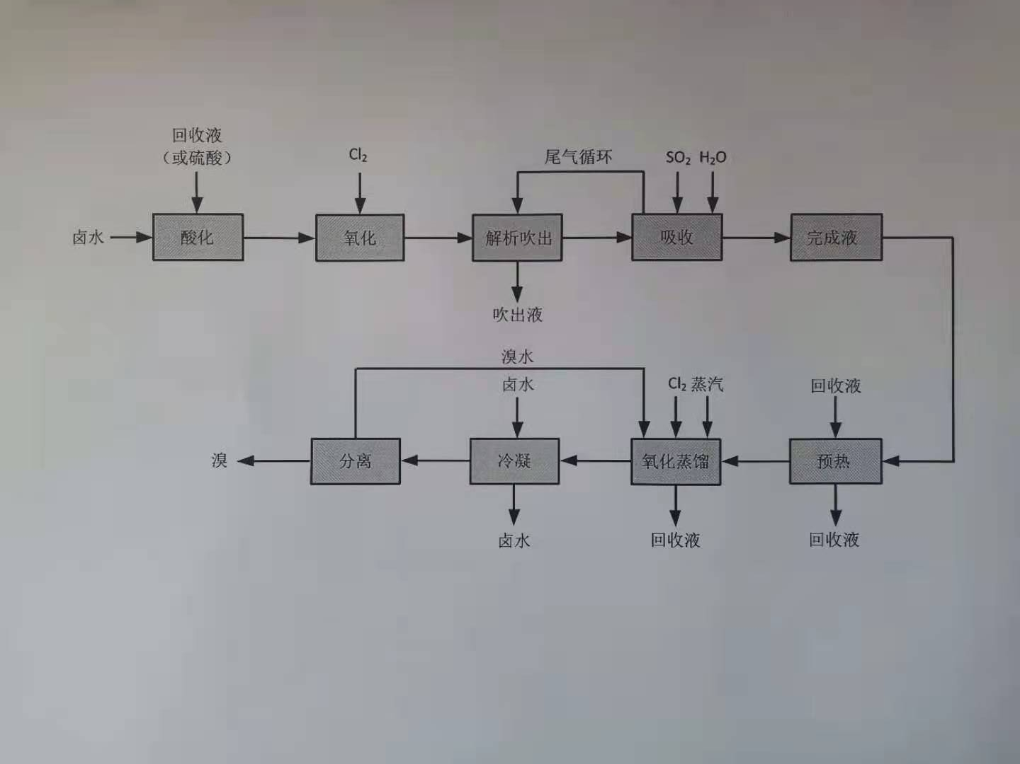
表 3 危险废物产生概况（可另增页）
序 号 | 废物名称 | 废物代码 | 废物类别 | 有害物质名称 | 物理性状 | 危险特性 | 本年度计划产生量（吨） | 上年度实际产生量(吨) | 来源及产生工序

1 | 废机油 | 900-214-08 | HW08废矿物油与含矿物油废物 | 车辆、轮船及其它机械维修过程中产生的废发动机油、制动器油、自动变速器油、齿轮油等废润滑油 | L | T,I | 0.001 | 0 | 设备维修保养过程产生的废机油
2 | 含汞废液 | 900-047-49 | HW49其他废物 | 生产、研究、开发、教学、环境检测（监测）活动中，化学和生物实验室（不包含感染性医学实验室及医疗机构化... | L | T | 0.02 | 0.0125 | 化验室化验过程产生的废液
合计 |  |  |  |  |  |  | 0.021 | 0.0125 | -
表 4 危险废物减量化计划和措施
减少危险废物产生量的计划 | 序 号 | 危险废物名称 |  |  |  | 本年度计划产生量（吨） |  | 备注
减少危险废物产生量的计划 | 1 | 废机油 |  |  |  | 0.001
减少危险废物产生量的计划 | 2 | 含汞废液 |  |  |  | 0.02
减少危险废物产生量的计划 | 合计 |  |  |  |  | 0.021
减少危险废物危害性的计划 | 在储存或转移危废时，使用橡胶手套及专用容器，消除对人员的伤害和对环境的污染。
减少危险废物产生量和危害性的措施 | 可以包括以下几个方面：改进设计、采用先进的工艺技术和设备、使用清洁的能源和原料、改善管理、危险废物综合利用、提高污染防治水平等。
减少危险废物产生量和危害性的措施 | 逐步将现有的泵类设备更换为无油泵，减少废机油的产生。使用铁桶存放危险废物，在铁桶外张贴危废信息，在危险废物储存间设置围堰，在危险废物储存间内、外张贴警示标志，防止包装物破损导致危险废物溢出污染环境。
表 5 危险废物转移情况
贮  存  措  施 | 1、贮存场所是否符合《危险废物贮存污染控制标准》有关要求： |  |  |  |  |  |  | 是
贮  存  措  施 | 2、是否按危险废物特性分类收集、贮存： |  |  |  |  |  |  | 是
贮  存  措  施 | 3、是否混合贮存未经安全性处置且性质不相容的危险废物： |  |  |  |  |  |  | 否

贮  存  措  施 | 4、是否将危险废物混入非危险废物中贮存： |  |  |  |  |  |  | 否
贮  存  措  施 | 5、是否通过建设项目环境影响评价审批及竣工环境保护验收： |  |  |  |  |  |  | 否
贮  存  措  施 | 危险废物贮存设施现状
贮  存  措  施 | 设施名称 |  | 数量 | 类型 |  | 面积 |  | 贮存能力
贮  存  措  施 | 危废暂存间 |  | 1 | 贮存间 |  | 15 |  | 2
贮  存  措  施 | 贮存危险废物情况
贮  存  措  施 | 名称 |  | 类别 |  | 拟贮存量 | 上年度贮存量 | 截至上年度年底累计贮存量（吨） |  | 贮存原因
贮  存  措  施 | 废机油 |  | HW08废矿物油与含矿物油废物 |  | 0.001 | 0.0 | 0.0 |  | 无贮存
贮  存  措  施 | 含汞废液 |  | HW49其他废物 |  | 0.02 | 0.0125 | 0.0125 |  | 新入库尚未处理
贮  存  措  施 | 贮存过程中采取的污染防治和事故预防措施
贮  存  措  施 | 使用铁桶存放危险废物，在铁桶外张贴危废信息，在危险废物储存间设置围堰，在危险废物储存间内、外张贴警示标志，防止包装物破损导致危险废物溢出污染环境。
运  输  措  施 | 1、运输过程中是否遵守危险货物运输管理的规定： |  |  |  |  |  | 是
运  输  措  施 | 2、是否按危险废物特性分类运输： |  |  |  |  |  | 是
运  输  措  施 | 3、是否委托运输： |  |  |  |  |  | 是
运  输  措  施 | 4、单位名称： |  | 天津市万盛通物流有限公司 |  |  |  | 运输资质： | 危险货物运输
运  输  措  施 | 运输过程中采取的污染防治措施（如自行运输危险废物的，还应包括工具种类、载重量、使用年限等）
运  输  措  施 | 委托有资质的运输商
表 6 危险废物自行利用/处置措施（可另增页）
设施名称 |  |  |  |  | 设施类别（利用处置方式）
设施地址 |  |  |  |  | 总投资（万元）
设计能力 |  |  |  |  | 设计使用年限
投入运行时间 |  |  |  |  | 运行费用
主要设备及数量
危险废物利用处置效果
是否定期监测污染物排 放情况 |  |  |  |  | 污染物排放达标情况
危险废物自行 利用处置情况 | 序号 | 自行利用处置废物名称 |  |  |  | 本年度计划利用处置量（吨） |  | 上年度实际利用处置量（吨）

危险废物自行 利用处置情况 | 1
危险废物自行 利用处置情况 | 合计
危险废物自行利用处置工艺流程图及工艺说明
危险废物自行利用处置工艺流程图及工艺说明 | 
二次环境污染控制和事故预防措施
表 7 危险废物委托利用/处置措施（可另增页）
序号 | 危险废物委托利用处置单位名称 |  | 许可证编号 | 危险废物的名称 |  | 利用处置方式 | 本年度计划委托利用处置量（吨） | 上年度实际委托利用处置量(吨)
1 | 天津合佳威立雅环境服务有限公司 |  | TJHW004 | 含汞废液 |  | D9 | 0.032500 | 0.000000
2 | 天津合佳威立雅环境服务有限公司 |  | TJHW004 | 废机油 |  | D10 | 0.001000 | 0.000000
表 8 环境监测情况
危险废物利用 | 利用处置设施运行参数监测情况
危险废物利用 | 污染物监测指标及频次
危险废物利用 | 自行监测情况
危险废物利用 | 委托监测情况
表 9 上年度管理计划回顾

检  查  、  监  测  和  公  开 | 上年度各级环保部门检查、环境监测、信息公开情况（包括检查时间、存在的问题、下一步措施；环境监测达标情况和原因分析；信息公开内容）
危  险  废  物  比  较  分  析 | 上年度实际产生的危险废物数量、种类、转移、贮存、利用处置情况，并与上年度管理计划对比分析
管  理  制  度  执  行  情  况 | 危险废物经营许可证制度
管  理  制  度  执  行  情  况 | 是否将危险废物委托给有资质单位收集、贮存、利用、处置：
管  理  制  度  执  行  情  况 | 是否与有资质单位签订危险废物利用处置合同/协议：
管  理  制  度  执  行  情  况 | 是否对危险废物许可证进行审查确认：
管  理  制  度  执  行  情  况 | 危险废物转移审批制度
管  理  制  度  执  行  情  况 | 转移危险废物是否经过环保部门批准：
管  理  制  度  执  行  情  况 | 危险废物转移联单制度
管  理  制  度  执  行  情  况 | 是否按照规定填写危险废物转移联单：
管  理  制  度  执  行  情  况 | 危险废物识别标志制度
管  理  制  度  执  行  情  况 | 危险废物收集、贮存、处置设施场所是否设置危险废物识别标志：
管  理  制  度  执  行  情  况 | 危险废物的容器和包装物是否设置危险废物标签：
管  理  制  度  执  行  情  况 | 危险废物建立台账登记制度
管  理  制  度  执  行  情  况 | 是否按照国家规定建立危险废物台账：
管  理  制  度  执  行  情  况 | 建设项目固废污染防治设施环境影响评价及验收制度
管  理  制  度  执  行  情  况 | 危险废物收集、贮存、处置等污染防治设施是否通过环评审批：
管  理  制  度  执  行  情  况 | 上述危险废物相关污染防治设施是否与主体工程同时通过环保验收：

